## Инструкция по просмотру записей в системе online трансляции.

Системные требования.

* Операционная система семейства windows (XP, Vista, Seven)
* Браузер Internet Explorer 7 или выше
* Проигрыватель Windows Media 9 или выше
* Видео-кодек GoTo Meeting (Скачать можно по ссылке: <http://gotomeeting.com/codec> )
* Набор бесплатных, свободно распространяемых кодеков K-Lite Codec Pack Full

( Скачать можно по ссылке: <http://www.codecguide.com/download_k-lite_codec_pack_full.htm> )

Для просмотра записей курса вы получаете ссылку от менеджера центра «Специалист», а также логин и пароль для доступа.

Пример ссылки: <http://wms.specialist.ru/course-yyyymmdd>

Проигрыватель Windows Media при первом запуске требует выбрать начальные параметры. Выбираем Рекомендуемые параметры, как показано на рисунке и жмем «Готово»

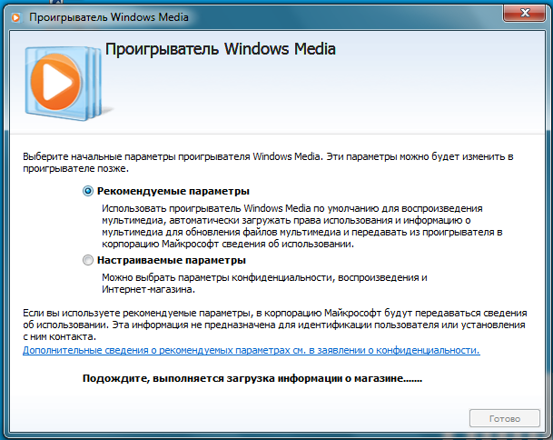

Запуск через браузер

Скопируйте ссылку из письма и вставьте в адресную строку браузера Internet Explorer, как показано на рисунке, и нажмите Enter.

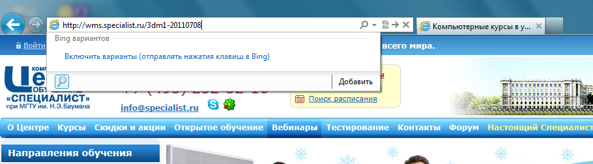

Откроется окно проигрывателя windows media и появится приглашение ввести логин и пароль.

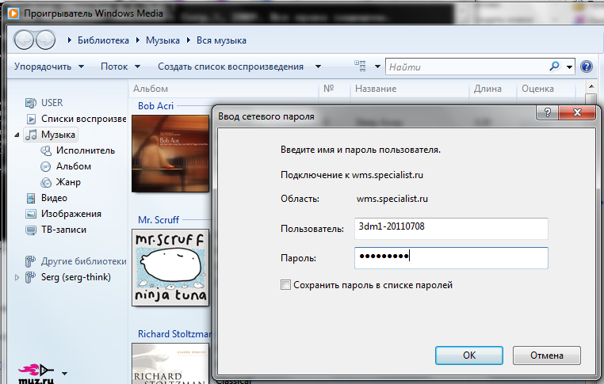

Вводите пару логин-пароль и начинается трансляция первого дня занятий! Переход между записями и перемотка в рамках одной записи осуществляется стандартными средствами управления проигрывателя.



1 – Бегунок на временной шкале позволяет «мотать» занятие путем перетаскивания

2 – Стоп

3 – переключение между занятиями вперед и назад соответственно

4 – Запуск и пауза.

Запуск через проигрыватель Windows media

Открываем проигрыватель.

Нажимаем клавишу «Alt», для вызова меню, выбираем «Файл» - > «Открыть URL-адрес» (это действие можно заменить нажатием комбинации клавиш CTRL+U)

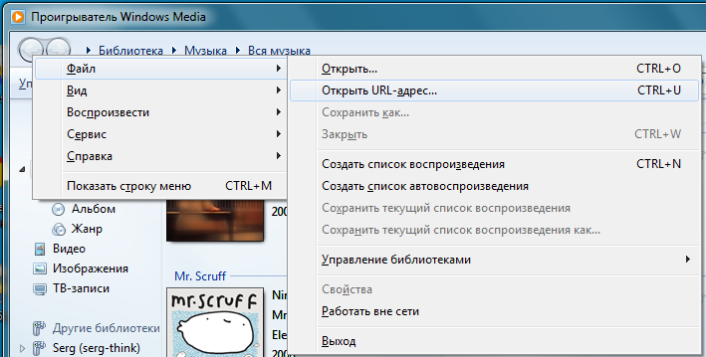

В появившемся окне вставляем ссылку на курс и нажимаем «Ок»

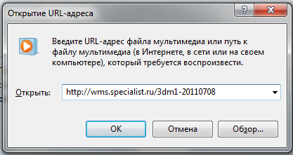

Вводим логин и пароль



и начинается трансляция первого дня занятий! Переход между записями и перемотка в рамках одной записи осуществляется стандартными средствами управления проигрывателя.



1 – Бегунок на временной шкале позволяет «мотать» занятие путем перетаскивания

2 – Стоп

3 – переключение между занятиями вперед и назад соответственно

4 – Запуск и пауза.